**HUẾ - CỬA VIỆT – ĐẢO CỒN CỎ - HUẾ**

**CHƯƠNG TRÌNH THAM QUAN TRẢI NGHIỆM HÈ 2025**

***(Thời gian: 2 ngày 1 đêm)***

Cồn Cỏ - đảo thuộc vùng biển tỉnh Quảng Trị, diện tích 2,3km2 với dân số khoảng 400 người, có vị trí chiến lược quan trọng đó là án ngự cửa ngõ phía Nam Vịnh Bắc Bộ - một trong những vịnh lớn hàng đầu thế giới.

Đảo Cồn Cỏ là một số ít nơi tại Việt Nam còn có hệ sinh thái rừng nhiệt đới 3 tầng được gìn giữ gần như nguyên vẹn, cảnh quan như một bảo tàng thiên nhiên với các thềm đá bazan độc đáo dọc bờ biển, các bải tắm nhỏ hoang sơ được tạo thành từ vụn san hô, sò, điệp, cát...

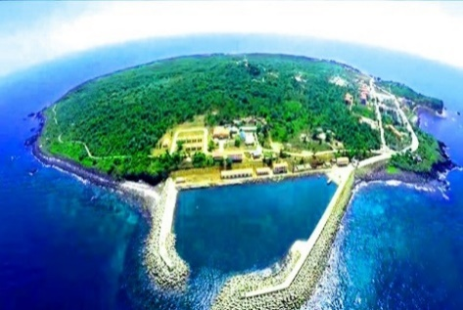 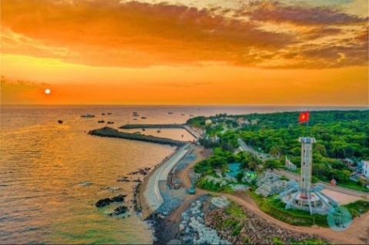 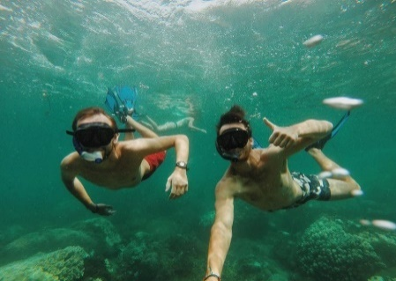

**Ngày 1: Cửa Việt – Cồn Cỏ (Ăn trưa, Tối)**

**Sáng: 6h00**: Xe và HDV đón quý khách tại điểm hẹn sau đó khởi hành đi Cồn Cỏ.

**Khoảng 8h00**: Lên tàu ra đảo Cồn Cỏ

*(Có 2 loại tàu du lịch: 1 loại 80 chỗ ngồi, hải trình thời tiết đẹp 60 phút, 2 loại 165 chỗ ngồi, hải trình thời tiết đẹp 90 phút).*

Quý khách trên tàu có thể ngắm và trải nghiệm biển quê hương tuyệt đẹp.

**9h00:** Tàu cập cảng - nơi là nơi nổi tiếng kiên cường trong chiến tranh chống Mỹ và là một trong những hòn đảo đẹp hiếm có của miền Trung.

Đoàn chụp ảnh lưu niệm tại cổng chào đảo Cồn Cỏ và đi tham quan **cột cờ Cồn Cỏ.**

**10h00:** Đoàn nhận phòng, nghỉ ngơi.

**11h00:** Đoàn dùng cơm trưa với những hải sản, đặc sản địa phương trên đảo và trở về phòng nghỉ ngơi.

**14h00:**  Đoàn ngắm toàn cảnh đảo với những “cánh rừng nguyên sinh” và Vịnh Bắc Bộ từ đỉnh **Ngọn Hải đăng**, chòi canh **Anh hùng Thái Văn A** đứng canh giữ bầu trời Cồn Cỏ trong những năm kháng chiến ác liệt nhất.

Sau đó đoàn đi thăm **Bến Nghè, Mõm Hổ** - điểm đón tia nắng đầu tiên trên đảo, đây cũng là nơi tiếp nhận các tàu bè tiếp viện lương thực và vũ khí từ đất liền ra cho đảo trong nhưng năm giai đoạn chống đế quốc Mỹ. Tìm hiểu về truyền thuyết loài san hô đỏ, con cua đá là biểu tượng và cũng là linh vật của đảo.

Quý khách đến bãi tắm **Xuân Hương** đi dạo trên bờ cát san hô, trải nghiệm những con sóng hiền hoà của biển quê hương và dành thời gian tìm hiểu cuộc sống trên đảo. Đoàn tiếp tục trải nghiệm **Hệ thống lô cốt**, **hầm hào** **trận địa**, **cây phong ba**, **cây bàng vuông cổ 200 năm tuổi**, **hầm Quân Y**, một trong những hệ thống hầm hào được đào xuyên đá đây được ví như một công trình kì tích về ý chí kiên cường trong chiến đấu vì sự nghiệp giải phóng đất nước.

Đoàn tiếp tục hành trình khám phá vòng quanh trên đảo qua các trục đường ven đảo hoặc các đường mòn trong trong rừng rậm với hệ thống hầm hào, lô cốt con nguyên vẹn.

Tự do tắm biển và trải nghiệm cảnh đẹp của san hô đảo (lặn nông, không cần dụng cụ hổ trợ).

**18h00:** Đoàn dùng cơm tối với các đặc sản địa phương, giao lưu với bà con và các chiến sĩ bộ đội đang đóng quân án ngự **Vịnh Bắc Bộ**.

Hoặc tự do trải nghiệm câu cá, mực,… cùng cư dân địa phương.

**Ngày 2: Cửa Việt – Cồn Cỏ (Ăn trưa, Tối)**

**5h00:** Qúy khách tự do ngắm bình minh Cồn Cỏ, tự do dạo biển và tìm hiểu đời sống nhân dân và chiến sỹ trên đảo.

**6h30:** Dùng điểm tâm và lên tàu vào lại đất liền. Xe và HDV trả khách về lại điểm đón ban đầu.

Kết thúc chương trình và chia tay đoàn.

***GIÁ TOUR GHÉP: 1.950.000Đ/ khách***

**GIÁ TOUR BAO GỒM**

- Xe đón tại Huế

- Xe đưa đón trên đảo ( xe ô tô, xe điện )

- Chi phí ăn (2 bữa chính theo chương trình 120.000 đ - 150.000đ/suất; 1 bữa điểm tâm trên đảo)

- Khách sạn: nhà nghỉ (4 - 6 người/phòng hoặc phòng ngũ tập thể nam và tập thể nữ)

- Hướng dẫn viên vui vẻ, nhiệt tình

- Nước uống phục vụ đoàn

- Phí tham quan trạm đèn hải đăng

- Xe điện, xe ô tô di chuyển tham quan trên đảo

- Mũ đoàn

**GIÁ TOUR KHÔNG BAO GỒM :**

- Bia, nước ngọt trong các bữa ăn. Âm thanh, đêm lửa trại ở đảo

- Tiền giặt là, chi tiêu cá nhân, và tiền bồi dưỡng cho HDV & Lái Xe…

- Xe đạp tự do trải nghiệm trên đảo, Thuê tàu lặn ngắm san hô…

- Thuế VAT

**GIÁ TRẺ EM :**

* Dưới 5 tuổi: miễn phí bố mẹ tự lo cho trẻ, tàu vận chuyển theo thực tế của nhà tàu (nếu có)
* Từ 5 đến dưới 11 tuổi 75% vé: suất ăn người lớn, ngủ cùng bố mẹ
* Từ 11 tuổi: Mua vé người lớn

**LƯU Ý ĐI DU LỊCH CỒN CỎ**

1. Mang theo CCCD để sử dụng khi cần; Chuẩn bị áo bơi, mủ, máy ảnh, giày mềm (cao su),... để tắm biển ngắm san hô

2. Nên chuẩn bị: Thuốc chống say tàu xe; Kem chống nắng, kem chống côn trùng cắn; thuốc đặc trị cho những thành viên có bệnh lý riêng

3. Nước ngọt trên đảo không thoải mái như ở đất liền (chủ yếu trích trữ nước mưa), đề nghị quý khách sử dụng nước tiết kiệm

4. Không xả rác bừa bải, bỏ rác đúng nơi quy định (nên có túi cá nhân để sử dụng riêng)

5. Không chụp hình quay phim những nơi có biển cấm (Fly cam phải có giấy phép mới được sử dụng)

6. Không được bắt, di chuyển cua đá, động vật rừng, chuối rừng, sâm cau

7. Quà có thể mua từ đảo: nước mắm, cá khô, hải sản tươi, giảo cổ lam